Ngày soạn: 29/01/2023
Ngày dạy : Từ ngày 01/02/2023 đến ngày 03/02/2023

TIẾT 59, 60 - BÀI 2: BIểu đồ cột kép
I. MỤC TIÊU:
1. Năng lực
- Góp phần tạo cơ hội để HS phát triển một số năng lực toán học như: Năng lực tư duy và lập luận toán học; năng lực giao tiếp toán học.
- Nhận ra và giải quyết được vấn đề đơn giản hoặc nhận biết các quy luật đơn giản dựa trên phân tích các số liệu thu được từ biểu đồ cột kép.
- Nhận biết được mối liên hệ giữa thống kê với những kiến thức trong các môn học ở chương trình lớp 6 và trong thực tiễn.
2. Phẩm chất
- Rèn luyện tính cẩn thận, chính xác. Tư duy các vấn đề toán học một cách lôgic và hệ thống.
- Biết quy lạ về quen, có tinh thần trách nhiệm hợp tác xây dựng cao.
- Chăm chỉ tích cực xây dựng bài.
- Hình thành tư duy logic, lập luận chặt chẽ, và linh hoạt trong quá trình suy nghĩ.
II. THIẾT BỊ DẠY HỌC VÀ HỌC LIỆU
- GV:
+ KHBD (giáo án), SGK, SBT, SGV
+Thước kẻ, biểu đồ cột kép, bảng thống kê trên giấy A₀, hình ảnh hoặc video liên quan đến biểu đồ cột kép để minh họa cho bài học được sinh động.
- HS: SGK, SBT, vở ghi, giấy nháp, đọc trước bài mới, đồ dùng học tập
III. TIẾN TRÌNH DẠY HỌC
A. HOẠT ĐỘNG KHỞI ĐỘNG
a) Mục tiêu: Tạo tâm thế hứng thú cho học sinh và từng bước làm quen bài học.
b) Tổ chức thực hiện:
- GV đặt vấn đề: chiếu bản đồ ở Hình 8 và Hình 9 ở trang 10 (SGK –Tr 10) yêu cầu HS quan sát và trả lời câu hỏi:
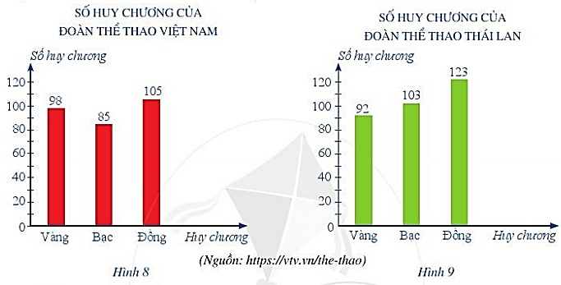
+ Làm thế nào để biểu diễn được đồng thời từng loại huy chương của cả hai đoàn Việt Nam và Thái Lan trên cùng một biểu đồ cột?
- HS lắng nghe GV giới thiệu, quan sát bản đồ và trả lời câu hỏi
- GV gọi một số HS trả lời, HS khác nhận xét, bổ sung.
- GV đánh giá kết quả của HS, trên cơ sở đó dẫn dắt HS vào bài học mới.
Để biểu diễn được đồng thời từng loại huy chương của cả hai đoàn Việt Nam và Thái Lan trên cùng một biểu đồ cột ta sẽ sử dụng biểu đồ cột kép – sẽ được giới thiệu trong bài học này.
B. HÌNH THÀNH KIẾN THỨC
a) Mục tiêu: Giúp nắm được cách đọc, mô tả dữ liệu từ biểu đồ cột kép
b) Tổ chức thực hiện:
Hoạt động của GV và HS | Dự kiến sản phẩm
- GV hướng dẫn HS tìm hiểu về biểu đồ cột kép ở hình 10, từ đó giúp HS nắm được cách đọc, mô tả dữ liệu từ biểu đồ cột kép.  - GV cho HS nhóm đôi tìm hiểu Ví dụ 1, Ví dụ 2 ( SGK – Tt 11): đọc, mô tả biểu đồ cột kép, phân tích và xử lí dữ liệu từ biểu đồ cột kép và nhận biết được tính hợp lí của dữ liệu từ biểu đồ cột kép..  - GV yêu cầu HS áp dụng thực hiện bài Luyện tập  - HS theo dõi SGK, chú ý nghe, hiểu, thảo luận, trao đổi và hoàn thành các yêu cầu.  - GV quan sát và trợ giúp HS.  - HS hoạt động nhóm: Các nhóm treo bảng, đại diện các nhóm trình bày kết quả.  – HS các nhóm khác chú ý nghe, nhận xét, bổ sung.  - HS cá nhân giơ tay phát biểu trình bày  - GV tổng quát, nhận xét quá trình hoạt động của các HS | *Quan sát Biểu đồ cột kép ở Hình 10 ta thấy:  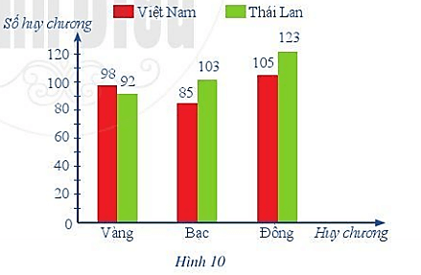  - Đối tượng thống kê là các loại huy chương: Vàng, Bạc, Đồng. Các đối tượng này lân lượt được biểu diễn ở trục nằm ngang.  - Tiêu chí thống kê là số huy chương mỗi loại của mỗi nước.  - Ứng với mỗi đối tượng thống kê có một số liệu thống kê theo tiêu chí, lần lượt được biểu diễn ở trục thẳng đứng.  - Trong biểu diễn thống kê của Đoàn Thể thao Việt Nam, các cột đều được tô màu đỏ và được quy định bằng hình chữ nhật màu đỏ ở phía trên của biểu đồ.  - Trong biểu diễn thống kê của Đoàn Thể thao Thái Lan, các cột đều được tô màu xanh và được quy định bằng hình chữ nhật màu xanh ở phía trên của biểu đồ.  *Ví dụ 1 (SGK – Tr 11)  *Ví dụ 2 (SGK – Tr 11)  Luyện tập:  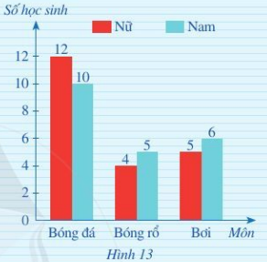  a) Quan sát biểu đồ, ta thấy cột bóng đá màu đỏ và cột bóng đá màu xanh là cột cao nhất tương ứng với 12 học sinh nữ và 10 học sinh nam yêu thích. Do đó môn thể thao có nhiều học sinh thích chơi nhất là bóng đá.  b) Vì mỗi học sinh chỉ yêu thích một môn thể thao nên số học sinh của lớp 6C chính là tổng số học sinh nam và nữ yêu thích các môn thể thao và bằng:  12 + 10 + 4 + 5 + 5 + 6 = 42 (học sinh)  Vậy lớp 6C có 42 học sinh.
C. HOẠT ĐỘNG LUYỆN TẬP
a) Mục tiêu: Học sinh củng cố lại kiến thức thông qua một số bài tập.
b) Tổ chức thực hiện:
- GV yêu cầu HS hoàn thành các bài bập 1; 2; 3 (SGK – Tr 12; 13)
- HS thảo luận hoàn thành bài toán dưới sự hướng dẫn của GV:
*Kết quả:
Bài 1:
a) Số lượt học viên dùng nước ở buổi 1 là: 25 + 35 = 60 (lượt học viên).
Số lượt học viên dùng nước ở buổi 2 là: 23 + 37 = 60 (lượt học viên).
Số lượt học viên dùng nước ở buổi 3 là: 22 + 38 = 60 (lượt học viên).
Vậy tổng số lượt học viên dùng nước ở mỗi buổi là 60 lượt học viên.
b) Dựa vào biểu đồ Hình 14, ta thấy số lượt học viên dùng nước giải khát của khoa KTNN nhiều hơn so với số lượt học viên dùng nước giải khát của khoa KTCN.
c) Vì tổng số lượt học viên dùng nước ở mỗi buổi là 60 lượt học viên nên để tránh lãng phí trong những buổi học tiếp theo ta nên chọn phương án 3.
Bài 2:
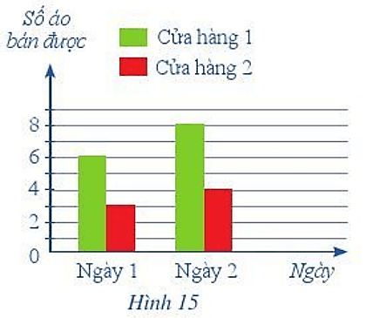
a) Trong hai ngày cửa hàng 1 đã bán được: 6 + 8 = 14 (cái áo).
Trong hai ngày cửa hàng 2 đã bán được: 3 + 4 = 7 (cái áo).
Vậy trong hai ngày cửa hàng 1 đã bán được 14 cái áo, cửa hàng 2 bán được 7 cái áo.
b) Nhận định “Bán được càng nhiều áo thì càng lãi nhiều” là hợp lí vì cửa hàng 1 bán được 14 cái áo lãi 700 000, còn cửa hàng 2 bán được 7 cái áo lãi 400 000 (700 000 > 400 000).
Bài 3:
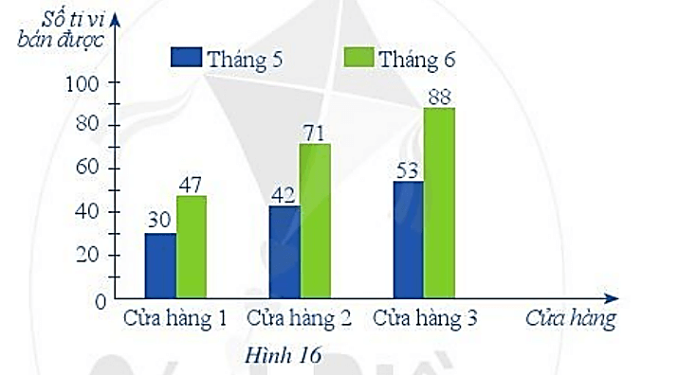
a) So sánh số lượng ti vi bán được trong tháng 5 và tháng 6 ở mỗi cửa hàng:
Ở cả 3 cửa hàng, số ti vi bán được của tháng 6 luôn nhiều hơn tháng 5. Cụ thể:
Cửa hàng 1:
Số ti vi bán được ở tháng 6 nhiều hơn tháng 5 là: 47 – 30 = 17 (ti vi)
Cửa hàng 2:
Số ti vi bán được ở tháng 6 nhiều hơn tháng 5 là: 71 – 42 = 29 (ti vi)
Cửa hàng 3:
Số ti vi bán được ở tháng 6 nhiều hơn tháng 5 là: 88 – 53 = 35 (ti vi)
b) Mỗi học sinh sẽ có những lựa chọn khác nhau (vì lý do nào cũng hợp lý).
Ý kiến cả nhân của em là đồng ý với nhận xét: (2), (4)
c) Số lượng ti vi mà cả ba cửa hàng bán được trong tháng 6 nhiều hơn số lượng ti vi mà cả ba cửa hàng bán được trong tháng 5 là:
(47 + 71 + 88) - (30 + 42 + 53) = 81 (ti vi)
Giải bóng đá World Cup 2018 diễn ra vào tháng 6, tháng 7 hàng năm. Sự kiện đó có liên quan đến việc mua bán ti vi vì vào thời điểm đó, nhu cầu xem cao, sức mua tăng, vì thế lượng ti vi bán được nhiều.
d) Nếu 20 năm sau (tính từ năm 2018) em có một cửa hàng bán ti vi thì em chọn tháng 6 để có thể bán được nhiều ti vi nhất trong năm.
- GV nhận xét thái độ làm việc, phương án trả lời của HS , ghi nhận và tuyên dương nhóm HS có câu trả lời tốt nhất.
D. HOẠT ĐỘNG VẬN DỤNG
a) Mục tiêu: HS nắm kĩ nội dung đã học
b) Tổ chức thực hiện:
- GV yêu cầu HS hoàn thành các bài bập sau:
Bài 1: Biểu đồ cột kép ở hình dưới đây cho biết dân số của xã A và xã B trong ba năm 2016, 2017, 2018.
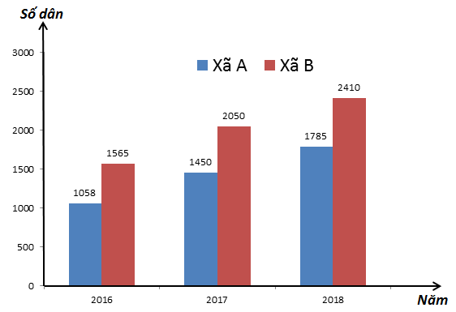
a) Tính tổng số dân của xã A trong ba năm 2016; 2017; 2018
b) Vào năm 2018 xã nào có ít dân hơn.
c) Tính tổng số dân của hai xã A và B năm 2017.
Bài 2: Biểu đồ cột kép hình dưới cho biết số sản phẩm của hai tổ sản xuất trong bốn quý trong năm

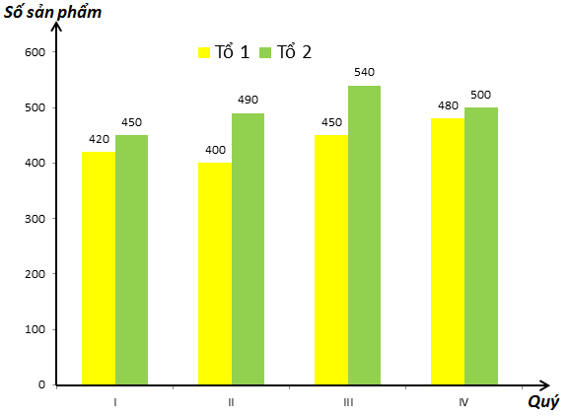
Quan sát biểu đồ và hoàn thành số liệu trong bảng dưới đây:
Quý | I | II | III | IV
Tổ 1
Tổ 2
Bài 3: Một cửa hàng điện lạnh thống kê số máy điều hòa và quạt hơi nước bán được trong ba tháng 6, 7, 8 bằng biểu đồ cột kẹp dưới đây
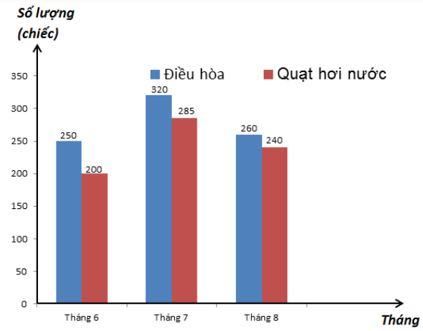
a) Tính tổng số mãy điều hòa bán được trong ba tháng 6, 7, 8.
b) Số máy quạt hơi nước bán được trong tháng 7 nhiều hơn tháng 8 là bao nhiêu chiếc?
c) Tháng có số lượng điều hòa và quạt hơi nước bán ra nhiều nhất là tháng nào?
- HS thảo luận hoàn thành bài toán dưới sự hướng dẫn của GV:
- GV nhận xét thái độ làm việc, phương án trả lời của học sinh, ghi nhận và tuyên dương nhóm học sinh có câu trả lời tốt nhất.
* Hướng dẫn về nhà:
- Ghi nhớ kiến thức trong bài.
- Hoàn thành các bài tập còn lại SGK và làm các bài tập trong SBT
- Chuẩn bị bài mới
“Mô hình xác suất trong một số trò chơi và thí nghiệm đơn giản”.

**********************************************

